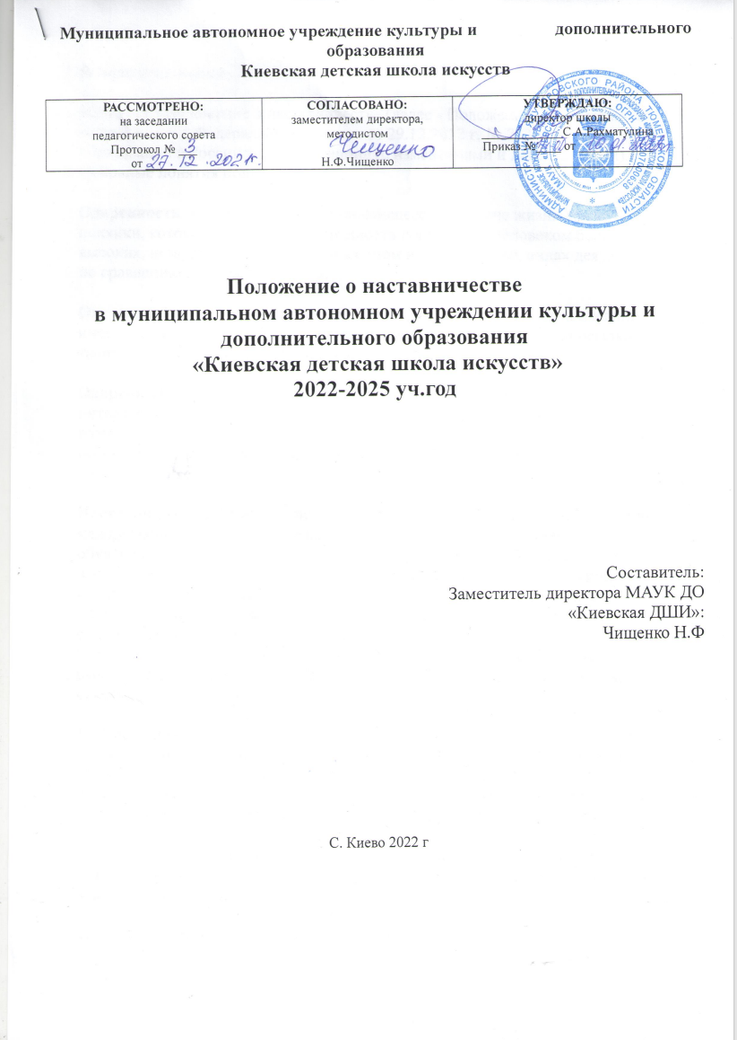

1. **Общие положения** 
   1. Настоящее Положение о наставничестве (далее - Положение) разработано в соответствии с Федеральным законом от 29.12.2012 г. № 273- ФЗ «Об образовании в Российской Федерации» (с изменениями и дополнениями).
   2. Основные понятия положения.

**Одаренность** — это системное, развивающееся в течение жизни качество психики, которое определяет возможность достижения человеком более высоких, незаурядных результатов в одном или нескольких видах деятельности по сравнению с другими людьми.

**Одаренный ребенок** — это ребенок, который выделяется яркими, очевидными, иногда выдающимися достижениями (или имеет внутренние предпосылки для таких достижений) в том или ином виде деятельности.

**Одаренные дети:** - имеют более высокие по сравнению с большинством интеллектуальные способности, восприимчивость к учению, творческие возможности проявления; - имеют доминирующую активную, насыщенную познавательную потребность; - испытывают радость от добывания знаний, умственного труда.

**Наставник** - это специалист по индивидуализации в образовании, посредник между учеником и образовательной системой. Его задача - помочь обучающемуся проявить себя и лучше узнать в процессе обучающей деятельности, превратить обучение в продуктивный и интересный процесс.

Индивидуальное сопровождение ребенка - это помощь в реализации его личностного и творческого потенциала, это обеспечение возможности самореализоваться обучающемуся в каком-либо виде деятельности.

Школьное наставничество — разновидность индивидуальной творческой работы с одаренными детьми. Наставником ребенка может быть классный руководитель или учитель - предметник.

1.3 Наставничество приводит к учению с увлечением и дает школьникам не только знания и умения. Оно способствует формированию положительного образа Я и адекватной самооценки, развитию способностей к лидерству и умений социального взаимодействия, помогает устанавливать длительные дружеские отношения со сверстниками и благоприятствует творческим достижениям. Важнейшая особенность наставничества, отвечающая одной из важных потребностей одаренных детей, возможность преодолеть разрыв между классной комнатой и окружающим миром, принять участие в реальной жизни, не дожидаясь окончания школы.

1.4. Школьное наставничество предусматривает:

* + - регулярную индивидуальную работу по систематизации и обобщению материалов портфолио одаренного ребенка,
    - взаимодействие между одаренными детьми и учителями-предметниками, педагогами дополнительного образования, администрацией школы.

* + - **2.Цели и задачи наставничества.**
  1. Целью школьного наставничества в МАУК ДО «Киевская ДШИ» является раскрытие интеллектуально-творческого потенциала каждого ребенка, создание условий для развития учащихся, одаренных в умственном отношении; повышение качества их обучения, расширение возможностей развития индивидуальных способностей, улучшение условий социальной адаптации учеников, гармонизация отношений в системах «учитель - одаренный ученик», «одаренный ученик - ученик», «одаренный ученик - родитель».
  2. Основными задачами школьного наставничества являются:
     + Выявление одарённых детей с использованием различной диагностики;
     + Использование на уроке дифференциации на основе индивидуальных особенностей детей;
     + Отбор средств обучения, способствующих развитию самостоятельности мышления, инициативности и научно-исследовательских навыков,

творчества в урочной и внеурочной деятельности;

* + - Организация разнообразной внеурочной деятельности;
    - практическая поддержка одаренных детей;
    - привитие воспитаннику интерес к деятельности по саморазвитию и самосовершенствованию;
    - развитие способности ребенка самостоятельно и качественно обобщать опыт собственной деятельности, анализировать его, делать выводы, строить траекторию саморазвития;
    - создание условий успешной адаптации и социализации выпускников в обществе.

**3. Организационные основы наставничества.**

* 1. Школьное наставничество организуется на основании приказа директора школы.
  2. Руководство деятельностью наставников осуществляет заместитель директора школы и преподаватели отделений школы искусств, в которых организуется наставничество.
  3. Администрация школы подбирает наставника из наиболее подготовленных учителей, т.к. усилия педагога, его подготовленность определяют возможности для реализации и развития способностей учащихся. Наставник должен обладать способностями к индивидуальной работе и может иметь одновременно более двух подшефных.
  4. Кандидатуры наставников рассматриваются на педагогических советах.
  5. Наставник прикрепляется к одаренному ребенку на срок не менее одного года.
  6. Показателями оценки эффективности работы наставника является выполнение целей и задач настоящего положения в период наставничества.

Оценка производится на промежуточном и итоговом контроле.

1. **Руководство работой наставника.** 
   1. Организация работы наставников и контроль их деятельности возлагается на заместителя директора МАУК ДО «Киевская ДШИ»
2. **Документы, регламентирующие наставничество.** 
   1. К документам, регламентирующим деятельность наставников, относятся:

* настоящее Положение;
* приказ директора ОУ об организации наставничества;
* отчеты наставников о проделанной работе за определенные периоды;
* портфолио обучающихся